МИНИСТЕРСТВО ОБРАЗОВАНИЯ И НАУКИ РОССИЙСКОЙ ФЕДЕРАЦИИ
ФЕДЕРАЛЬНОГО АГЕНТСТВА ПО ОБРАЗОВАНИЮ
НОВОСИБИРСКИЙ ГОСУДАРСТВЕННЫЙ УНИВЕРСИТЕТ

Физический факультет
Кафедра общей физики
Шмаков Алексей Александрович
ОТЧЕТ
О курсовой работе
«Моделирование полярной магнетронно-распылительной системы для увеличения поверхности распыления»
Практикум электромагнетизма, 2 курс, группа 8352
Преподаватель электромагнитного практикума
__________________ С. А. Кузнецов
«___»_____________ 2009 г.

Научный руководитель
__________________ А. С. Золкин
«___»_____________ 2009 г.
Новосибирск, 2009 г.
Аннотация.

Смоделирована магнетронно-распылительная система, в которой эффективная область взаимодействия с подложкой увеличена вдвое по сравнению с уже существующими системами. На основе численных данных, полученных с помощью расчётов в программе Mermaid (ИЯФ СО РАН), построен опытный образец. Сняты характеристики индукции магнитного поля над поверхностью МРС, в зависимости от расстояния от центра системы. Проведён анализ экспериментальных данных с аналитическими расчётами. Эффективная индукция на высоте 9 мм составила 480 Гс, на высоте 11,5 мм 400 Гс, что полностью удовлетворяет требованиям эффективного распыления подложки.

Оглавление
1 Введение 3
2 Теоретическая часть 3
2.1 Магнетронно-распылительная система 3
2.2 Описание программы Mermaid 3
2.3 Моделирование 4
3 Экспериментальная часть 4
3.1 Описание установки 4
3.2 Методика измерений 4
3.3 Результаты 4
3.4 Анализ погрешностей измерений 7
3.5 Обсуждение общих результатов 7
4 Вывод 7
5 Благодарности 7
6 Библиографический список 7

Введение
В настоящее время одним из перспективных направлений в физике являются нанотехнологии. Магнетронно-распылительные системы используются для напыления тонких плёнок. Задача моей курсовой работы – создать МРС с большим коэффициентом распыления подложки, чем есть на данный момент.

Теоретическая часть

Магнетронно-распылительная система
Магнетронно-распылительные системы используются для синтеза наноплёнок.
На силовые линии магнитного поля накручиваются электроны, с некоторым характерным ларморовским радиусом, при этом скапливаясь в местах, где нормальная компонента вектора магнитной индукции равна нулю, и в ближайшей окрестности. В полярных МРС также появляется вихревое движение этих пучков вокруг оси системы. После напускания газа происходит интенсивная ионизация его молекул (в нашем случае газ – аргон). Ионизированные молекулы разгоняются электрическим полем, создаваемым в МРС, и падают на подложку, выбивая при этом частички подложки. Стоит заметить, что молекулы напускного газа должны быть достаточно массивны, – например, инертный газ гелий не подходит. Аргон выбирается из соображений относительной дешевизны.
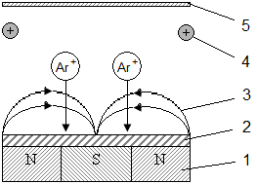Рис. 1. 1) Магниты. 2) Распыляемая подложка. 3) Силовые линии. 4) Ионы газа. 5) Мишень.
После выбивания из подложки, её молекулы налипают на мишень и образуется нанослой металла на поверхности.
Также стоит заметить, что при конструировании МРС необходимо учитывать величину ларморовского радиуса (r_{g}=(mv₎/|q|B), так как при большом радиусе электроны могут соприкасаться с поверхностью мишени, а при недостаточном плохо ионизировать газ, за счёт очень плотного облака.

Описание программы Mermaid
В данной работе используется программа для моделирования магнитного поля – Mermaid, – предоставленная Институтом ядерной физики. Она позволяет получить графики индукции магнитного поля для произвольной магнитной системы. Построенные графики впоследствии можно сравнить с экспериментально полученными.
Построение проводится в 4 этапа.
- Через подпрограмму «2dmesh.exe» создаётся чертёж будущей конструкции.
- Через подпрограмму «2dinput.exe» на размеченные ранее области наносятся величины потенциалов, а в части геометрии добавляются материалы с параметрами.
- Через подпрограмму «2drun.exe» запускается алгоритм расчёта карт напряжённости. В настройках можно выставлять различное количество итераций, большее число итераций обеспечивает меньшую погрешность.
- Через подпрограмму «2doutput.exe» можно получить необходимые графики и посмотреть на картину силовых линий, применительно к заданной геометрии.

Моделирование
Моделирование проходит в три этапа. Как было описано выше, для проектировании геометрии необходимо запустить «2dmesh» с помощью сочетания клавиш Ctrl+M переместиться в предполагаемое место значимой точки в проектируемой геометрии. Нажать Ctrl+P и установить положение точки в реальных координатах. Таким образом, необходимо обрисовать все углы проектируемой модели. После, последовательно вставая на каждую точку, необходимо нажимать Ctrl+L и переходить на точку, до которой хотим провести прямую, снова нажимать Ctrl+L. Таким образом происходит построение геометрии. После завершения проектирования, необходимо нажать на кнопку задания разбиения сетки, в левом верхнем углу программы, и нажав “Complex” устранить зелёные треугольники, означающие неправельное автоматическое разбиение поверхности.
Следующим этапом является задание материалов. Для этого запускаем «2input» создаём новый материал, с помощью «New» и выставить требуемый металл или задать катушку (Coil), которая подходит для моделирования магнитов. После, необходимо расставить значения потенциалов, если в построении предусмотрена аксиальная симметрия, то на грани симметрии задайте потенциал отдельно, таким образов выдав ему индекс 2.
Последним этапом запускается «2drun», в левом верхнем поле выбирается аксиальная симметрия (для планарных систем) или значение не меняется, тогда построение ведётся без учёта оси симметрии (для прямоугольных и безосевых систем).
Конечный результат можно просмотреть в «2doutput» и с помощью кнопок верхней панели управления построить необходимые графики или картину силовых линий.

Общий диаметр | 96 мм
Толщина магнитопровода | 9 мм
Диаметр ВЦМ | 9,1 мм
Высота ВЦМ | 10,6 мм
Диаметр ЦЦМ | 25 мм
Высота ЦЦМ | 5 мм

Экспериментальная часть

Описание установки
Для измерения индукции магнитного поля использовалась установка Ш1-8, описание работы с которой можно найти в приложении 1.

Методика измерений
Измерения проводились измерителем магнитной индукции Ш1-8, основанном на эффекте Холла.
Сначала прибор должен прогреться в течение 15 минут. Измерения производятся следующим образом: датчик ставится в такое положение, чтобы необходимая составляющая магнитного поля входила в него перпендикулярно. Затем на приборе выставляется значение поля до тех пор, пока стрелка не покажет на ноль. При этом надо не забывать про полярность и ставить ее так, чтобы измерительная стрелка отклонялась в сторону нуля при увеличении величины выставляемого на приборе поля.
При измерении магнитного поля датчик фиксировался на определенной высоте, а образец передвигался вдоль линейки.

Результаты
В результате получены графики, которые с оговоренной погрешностью согласуются с, полученными позднее, реальными измерениями.

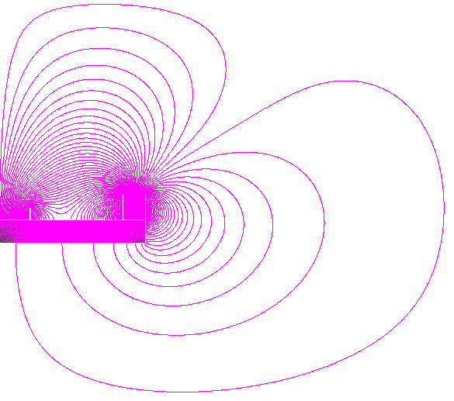
Рис. 2. Рисунок силовых линий, выполненный в программе Mermaid.
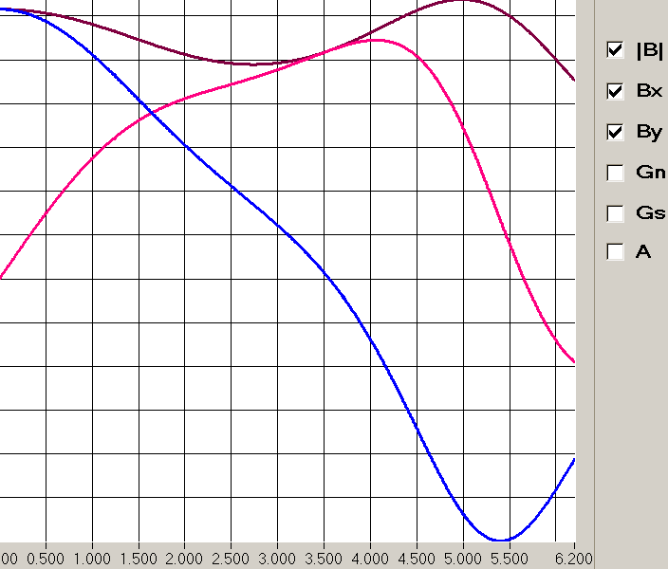
Рис. 3. Графики модуля магнитной индукции, перпендикулярной и параллельной составляющих, построенные в программе Mermaid. По оси Х отложенно расстояние от цетра МРС, по оси Y величина магнитной индукции.

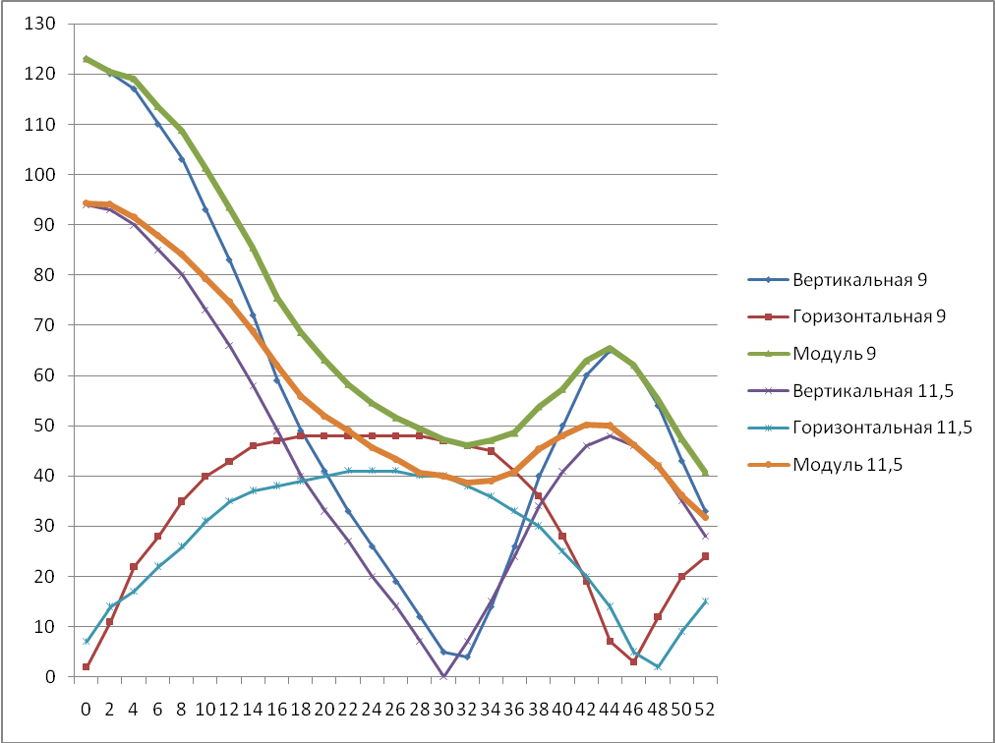
Рис. 4. Графики зависимости магнитного поля от расстояния в поперечном сечении для модели. На двух высотах.

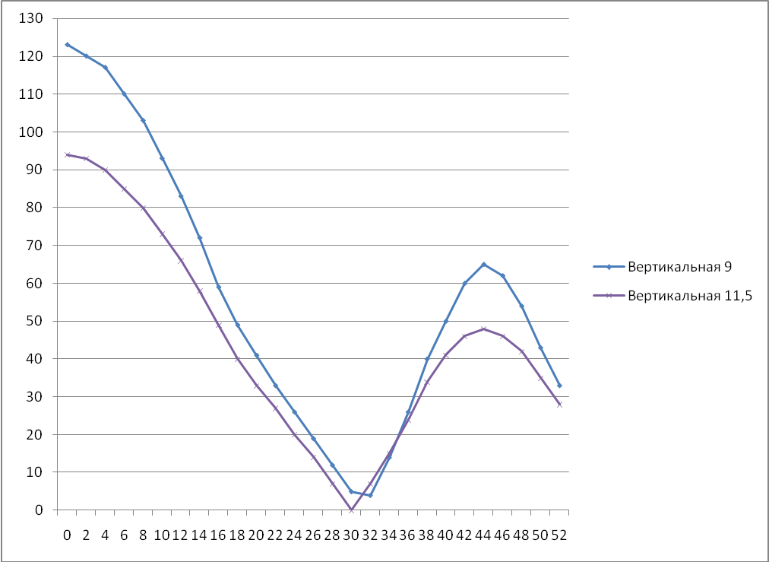
Рис. 5. Графики зависимости магнитного поля от расстояния в поперечном сечении для образца.

Ниже представлен самый главный результат работы. График параллельной составляющей вектора B. Именно его величина и «полочка» наиболее важны при распылении подложки.

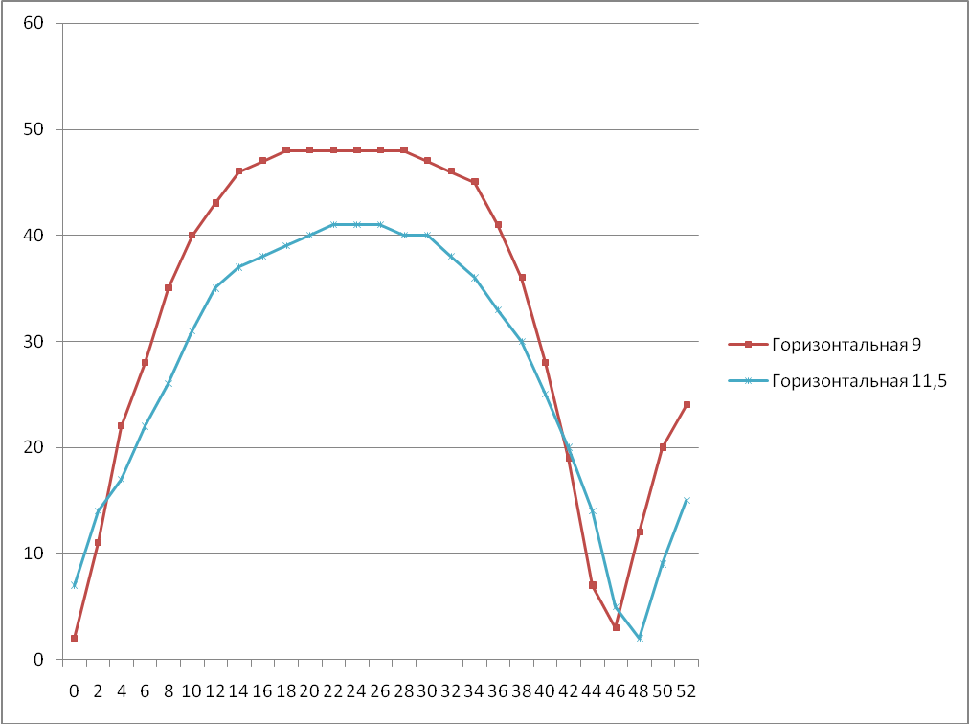
Рис. 6. График зависимости параллельной составляющей магнитного поля от расстояния до центра МРС на двух высотах.

Анализ погрешностей измерений
Погрешности, наблюдаемые в работе, созданы внешними факторами и внутренними неточностями приборов.
- Измерение прибором Ш1-8 ~ 20%
- Измерение размеров ~ 1%
- Случайные погрешности ~ 5%

Обсуждение общих результатов
На полученных графиках видно, что поставленная задача выполнена. Полоса распыления, по сравнению с обычным магнетроном увеличена почти в два раза.

Вывод
В работе было чётко установлено, что для спроектированной МРС, индукция магнитного поля по параллельной составляющей, в предполагаемой полосе распыления, равна 470 гс. Что соответствует с точностью 6% идеальной величине. Ларморовский радиус электрона при такой величине, порядка 1мм.

Благодарности
Я благодарен заведующему лаборатории, и моему научному руководителю - Золкину Александру Степановичу, за постоянную моральную поддержку и исчерпывающие объяснения на всём этапе работ. Также, благодарю Ольгу Анатольевну Харченко, за техническую помощь в оформлении работы.

Библиографический список
- Магнетронные распылительные системы. Науч. рук. А.С. Золкин. А.С. Голубенков, А.Ю. Пономарев. ФТФ НГТУ, 4 курс.
- Золкин А. С. Как выполнить курсовую работу. Н-ск. 2009.

Приложение
